PENGARUH KEPATUHAN ATAS PERUNDANG-UNDANGAN, KOMPETENSI PEMERINTAH DESA DAN PARTISIPASI MASYARAKAT TERHADAPAKUNTABILITAS
PENGELOLAAN DANA DESA
(Studi Pada Kecamatan Pampangan Kabupaten OKI)

Disusun untuk Memenuhi Syarat Menyelesaikan Pendidikan Sarjana Terapan
(D-IV) Akuntansi Sektor Publik pada Jurusan Akuntansi
Politeknik Negeri Sriwijaya

Oleh:
ULFAH WALADIYAH
061440511787

POLITEKNIK NEGERI SRIWIJAYA
PALEMBANG
2018
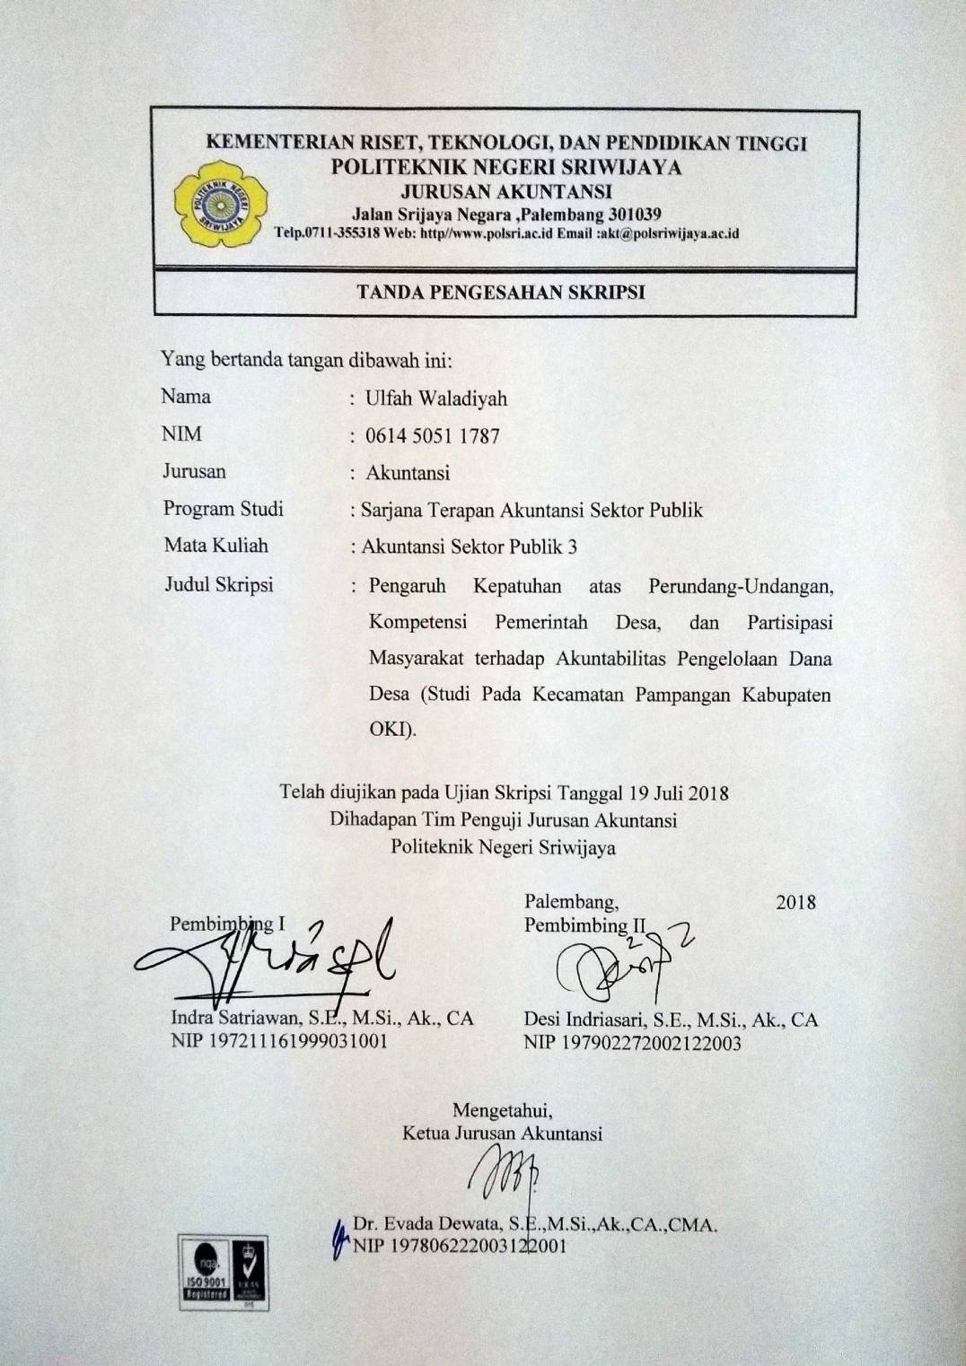

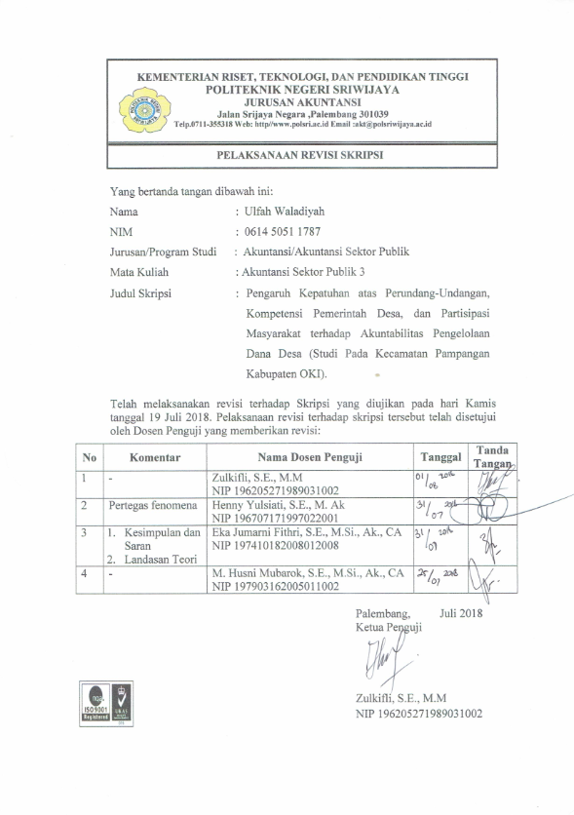

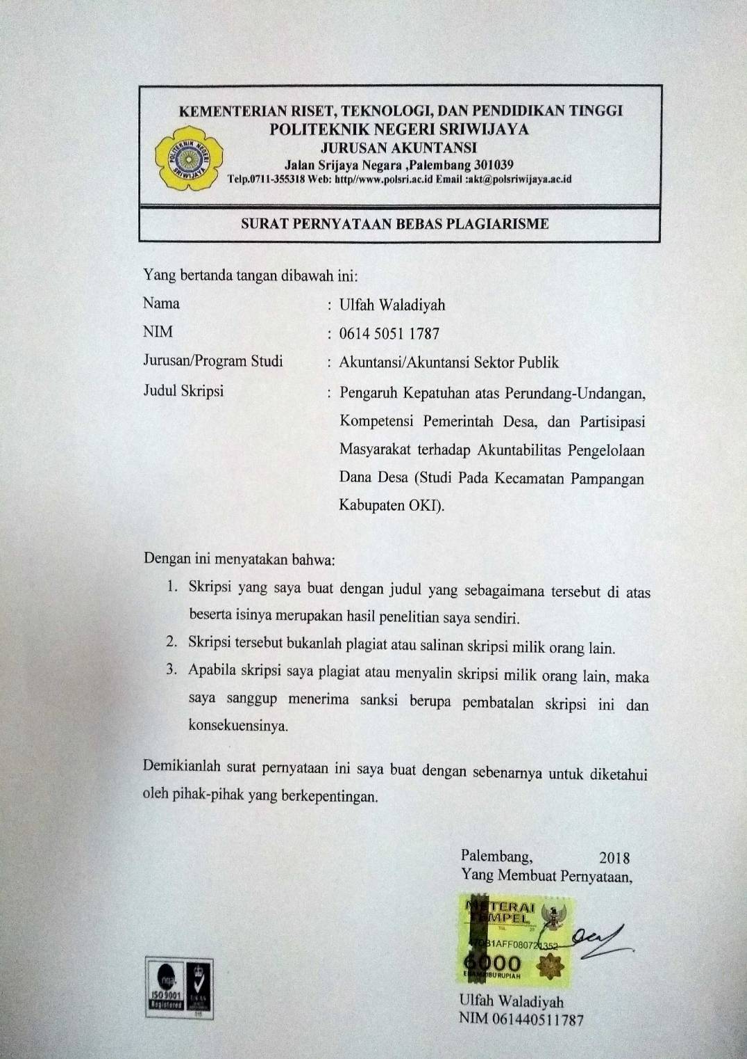

KATA PENGANTAR
Assalamu’alaikum warahmatullahi wabarakatuh. Dengan nama Allah yang Maha Pengasih lagi Maha Penyayang. Alhamdulillah Puji Syukur atas kehadirat Allah SWT yang telah memberikan rahmat dan ridho-Nya serta kekuatan dan kesabaran sehingga penulis dapat menyelesaikan skripsi ini yang berjudul “Pengaruh Kepatuhan atas Perundang-undangan, Kompetensi Pemerintah Desa, dan Partisipasi Masyarakat terhadap Akuntabilitas Pengelolaan Dana Desa (Studi Pada Kecamatan Pampangan Kabupaten OKI)”. Dalam penyusunan skripsi ini tidak terlepas dari doa, bimbingan, bantuan, dan dorongan dari berbagai pihak baik secara langsung maupun tidak langsung. Oleh karena itu penulis ingin menyampaikan ucapan terima kasih kepada semua pihak yang telah banyak membantu dalam penulisan skripsi ini. Penulis menyampaikan ucapan terima kasih kepada :
- Bapak Dr. Ing. Ahmad Taqwa, M.T. selaku Direktur Politeknik Negeri Sriwijaya.
- Ibu Dr. Evada Dewata, S.E., M.Si., Ak., CA., CMA. selaku Ketua Jurusan Akuntansi Politeknik Negeri Sriwijaya.
- Ibu Yuliana Sari, S.E., MBA., Ak., CA. Selaku Sekretaris Jurusan Akuntansi Politeknik Negeri Sriwijaya.
- Ibu Nelly Masnila, S.E., M.Si., Ak., CA. selaku Ketua Program Studi Akuntansi Sektor Publik Politeknik Negeri Sriwijaya.
- Bapak Indra Satriawan, S.E., M.Si., Ak., CA. selaku Dosen Pembimbing I yang telah memberikan masukan dan bimbingan dengan sangat baik dalam penyusunan skripsi ini.
- Ibu Desi Indriasari, S.E., M.Si., Ak., CA. selaku Dosen Pembimbing II sekaligus Dosen Pembimbing Akademik yang telah memberikan masukan dan bimbingan dengan sangat baik dalam penyusunan skripsi ini dan telah meluangkan waktu untuk membimbing selama proses perkuliahan.
- Kedua orang tua tercinta yang telah banyak berkorban baik materi maupun tenaga selama menyelesaikan skripsi ini, dan doa yang telah diberikan.
- Adik-adikku tersayang yang telah memberikan semangat dan doa.
- Bapak dan Ibu Dosen yang telah membimbing selama di Jurusan Akuntansi Politeknik Negeri Sriwijaya.
- Bapak Dr. Periansya, S.E., M.M selaku Dosen mata kuliah Seminar Akuntansi yang telah banyak memberikan ilmu dalam menyelesaikan skripsi ini.
- Seluruh staff administrasi di lingkungan kampus Politeknik Negeri Sriwijaya
- Kepala dan Sekretaris Kecamatan Pampangan Kabupaten OKI yang telah mengizinkan penulis untuk meneliti dan menyebarkan kuesioner.
- Seluruh Pemerintah Desa di Kecamatan Pampangan selaku responden yang telah berpartisipasi dalam mengisi kuesioner.
- Teman-teman se-almamater Politeknik Negeri Sriwijaya khususnya rekan-rekan seperjuangan kelas APC 2014 yang saling membantu dan memberikan semangat dalam menyusun skripsi ini.
- Sahabat terbaikku Ayun Astuti, Dwi Lestari, Velisia Anggia Putri yang tidak pernah lelah saling mendoakan, menyemangati dan menghibur selama masa perkuliahan.
Dalam penulisan skripsi ini penulis menyadari sepenuhnya baik isi, materi, maupun cara pembahasan masih belum sempurna, untuk itu penulis mengharapkan saran, kritik, serta masukan yang bersifat membangun untuk perbaikan di masa yang akan datang. Penulis berharap semoga skripsi ini dapat bermanfaat bagi kita semua, serta jasa dan kebaikan yang telah diberikan mendapat balasan yang setimpal dari Allah SWT. Aaamiin yarabbalalamin.
Wassalamu’alaikum warahmatullahi wabarakatuh.
Palembang, Agustus 2018

Penulis
ABSTRACT

The Influence of compliance with legal provisions, competence of village government, and public participation to accountability of village fund management (study in Pampangan Districts OKI Regency)

Ulfah Waladiyah.2018 (xv + 85 pages)
Email: ulfahwaladiyah@rocketmail.com

The purpose of this research was to know The Influence of compliance with legal provisions, competence of village government, and public participation to accountability of village fund management in Pampangan Districts Ogan Komering Ilir Regency. The population of the current research was village government in Pampangan District Ogan Komering Ilir Regency. Sample was determined by using purposive sampling that were village government who holds a position in finance. The data was the primary data that was collected through questionnaires distributed to respondents. The respondents in this research is the the head of the village, the secretary of the village, and the treasurer of the village to each village in Pampangan Regency. The data were analyzed by using multiple linear regression and supported by SPSS version 20.0 for windows. The results of this research indicated that compliance with legal provisions partially had positive and significant influence on the accountability of village fund management, while competence of village government and public participation did not have any significant influence on the accountability of village fund management. Simultaneously, compliance with legal provisions, competence of village government, dan public participation had positive and significant influence on the accountability of village fund management.

Key Words: Village Funds, Compliance with legal provisions, Competence of village government, public participation, accountability of village fund management.

ABSTRAK
Pengaruh Kepatuhan atas Perundang-Undangan, Kompetensi Pemerintah Desa, Dan Partisipasi Masyarakat Terhadap Akuntabilitas Pengelolaan Dana Desa (Studi Pada Kecamatan Pampangan Kabupaten OKI)

Ulfah Waladiyah.2018 (xv + 85 halaman)
Email: ulfahwaladiyah@rocketmail.com

Penelitian ini bertujuan untuk mengetahui Pengaruh Pengaruh Kepatuhan atas Perundang-Undangan, Kompetensi Pemerintah Desa, Dan Partisipasi Masyarakat Terhadap Akuntabilitas Pengelolaan Dana Desa (Studi Pada Kecamatan Pampangan Kabupaten OKI)pada Kecamatan Pampangan Kabupaten Ogan Komering Ilir. Populasi penelitian ini adalah Pemerintah Desa di Kecamatan Pampangan Kabupaten Ogan Komering Ilir yang terdiri dari 22 Desa. Sampel ditentukan dengan menggunakan purposive samplingyaitu Pemerintah desa yang menduduki jabatan di bidang yang berkaitan dengan keuangan. Data yang digunakan peneliti dalam penelitian ini adalah data primer yang dikumpulkan melalui penyebaran kuesioner kepada Kepala Desa, Sekretaris Desa, dan Bendahara pada setiap desa di Kecamatan Pampangan. Dari 66 kuesioner yang dibagikan, hanya 60 kuesioner yang kembali dan bisa diolah. Data dianalisis dengan menggunakan analisis regresi linier berganda dan diolah dengan menggunakan bantuan software SPSS versi 20. Hasil penelitian menunjukkan bahwa secara parsial Kepatuhan atas Perundang-undangan berpengaruh positif signifikan terhadap Akuntabilitas Pengelolaan Dana Desa, sedangkan Kompetensi Pemerintah Desa dan Partisipasi Masyarakat tidak berpengaruh signifikan terhadap Akuntabilitas Pengelolaan Dana Desa. Secara simultan Kepatuhan atas Perundang-undangan, Kompetensi Pemerintah Desa, dan Partisipasi Masyarakat berpengaruh terhadap Akuntabilitas Pengelolaan Dana Desa.

Kata Kunci: Kepatuhan atas Perundang-undangan, Kompetensi Pemerintah, Partisipasi Masyarakat, Akuntabilitas Pengelolaan Dana Desa.

Motto
“Barangsiapa yang bertaqwa kepada Allah, niscaya dia akan mengadakan baginya jalan keluar dan memberinya rezeki dari arah yang tiada disangka-sangkanya.”
(QS. Ath Tholaq: 2-3)
“Bersabarlah kamu dan kuatkanlah kesabaranmu dan tetaplah bersiap siaga dan bertawaqalah kepada Allah supaya kamu menang.”
(QS. Al Imraan:200)
“Semua akan terlihat tidak mungkin sampai kau selesai melakukannya.”
(Nelson Mandela)
“Hidup itu pilihan, setiap pilihan pasti ada risiko. Dan hidup ini tentang bagaimana cara menjalani pilihan dan ikhlas menerima setiap risiko yang ada.”
(Ulfah Waladiyah)

Kupersembahkan kepada:
- Kedua Orang Tuaku Tercinta
(Zawawi dan Erma)
- Kedua adikku tersayang
(fia dan chika)
- Teman seperjuanganku APC 2014
- Sahabat-sahabat terbaikku
- Almamaterku
DAFTAR ISI

hlm
HALAMAN JUDUL i
LEMBAR PENGESAHAN SKRIPSI ii
LEMBAR PELAKSANAAN REVISI iii
LEMBAR PERNYATAAN BEBAS PLAGIARISME iv
HALAMAN MOTTO v
KATA PENGANTAR vi
ABSTRACT viii
ABSTRAK ix
DAFTAR ISI x
DAFTAR TABEL xiii
DAFTAR GAMBAR xiv
DAFTAR LAMPIRAN xv
BAB IPENDAHULUAN
1.1Latar Belakang Permasalahan 1
1.2Perumusan Masalah 7
1.3Batasan Masalah 7
1.4 Tujuan dan Manfaat Penulisan
1.4.1Tujuan Penulisan 8
1.4.2Manfaat Penulisan 8
BAB II TINJAUAN PUSTAKA
2.1Landasan Teori 10
2.1.1 Desa 10
2.1.2 Kepatuhan atas Perundang-undangan 11
2.1.3 Kompetensi 13
2.1.4 Pemerintah Desa 15
2.1.5 Partisipasi Masyarakat 15
2.1.6 Akuntansi Keuangan Desa 17
2.1.6.1Pendapatan Desa 18
2.1.6.2Dana Desa 19
2.1.7 Akuntabilitas 19
2.1.8 Pengelolaan Dana Desa 20
2.1.9 Asas Pengelolaan Dana Desa 32
2.2Penelitian Terdahulu 33
2.3Kerangka Pemikiran 36
2.4Hipotesis 38
BAB IIIMETODE PENELITIAN
3.1Jenis Penelitian 41
3.2Tempat dan Waktu Penelitian 41
3.3Variabel Penelitian dan Operasional Variabel 41
3.3.1Variabel Dependen 41
3.3.2Variabel Independen 42
3.4Populasi dan Sampel 45
3.4.1Populasi 45
3.4.2Sampel 45
3.5Teknik Pengumpulan Data 46
3.6Teknik Analisis Data 46
3.6.1Analisis Deskriptif 46
3.6.2Uji Kualitas Data 47
3.6.2.1 Uji Validitas 47
3.6.2.2 Uji Reliabilitas 47
3.6.3Uji Asumsi Klasik 48
3.6.3.1 Uji Normalitas 48
3.6.3.2 Uji Multikolinieritas 48
3.6.3.3 Uji Heteroskedastisitas 49
3.6.4Analisis Regresi Linear Berganda 49
3.6.5Uji Hipotesis 50
3.6.5.1 Uji F (Simultan) 51
3.6.5.2 Uji t (Parsial) 51
BAB IVHASIL DAN PEMBAHASAN
4.1Deskripsi Objek Penelitian 52
4.2Deskripsi Karakteristik Responden 53
4.3Deskripsi Variabel Penelitian 54
4.4 Uji Kualitas Data 58
4.4.1Uji Validitas 58
4.4.2Uji Reliabilitas 61
4.5Uji Asumsi Klasik 63
4.5.1Uji Normalitas 63
4.5.2Uji Multikolinieritas 65
4.5.3Uji Heteroskedastisitas 66
4.6Analisis Regresi Linear Berganda 67
4.7Pengujian Hipotesis 69
4.7.1Uji t (Parsial) 69
4.7.2Uji F (Simultan) 71
4.7Pembahasan 72
BAB VSIMPULAN DAN SARAN
5.1Simpulan 77
5.2Saran...... 78

DAFTAR PUSTAKA
LAMPIRAN

DAFTAR TABEL

hlm
Tabel 1.1 | Anggaran Dana Desa dari Pemerintah Pusat ........................... | 2
Tabel 1.2 | Penerimaan Dana Desa ............................................................ | 4
Tabel2.1 | Penelitian Terdahulu ................................................................ | 33
Tabel3.1 | Definisi Operasional Variabel ................................................. | 43
Tabel4.1 | Tingkat Pengambilan Kuesioner ............................................ | 52
Tabel4.2 | Data Karakteristik Reponden .................................................. | 53
Tabel 4.3 | Frekuensi Variabel Penelitian Akuntabilitas Pengelolaan DD (Y) ........................................................................................... | 56
Tabel 4.4 | Frekuensi Variabel Penelitian Kepatuhan atas Perundang-Undangan ($X_{1}$) ......................................................................... | 56
Tabel 4.5 | Frekuensi Variabel Penelitian Kompetensi Pemerintah Desa ($X_{2}$) .......................................................................................... | 57
Tabel 4.6 | Frekuensi Variabel Penelitian Partisipasi Masyarakat ($X_{3}$) .... | 58
Tabel 4.7 | Hasil Uji Validitas Variabel Akuntabilitas Pengelolaan Dana Desa (Y).................................. ............................................... | 59
Tabel 4.8 | Hasil Uji Validitas Variabel Kepatuhan atas Perundang-undangan ($X_{1}$) .......................................................................... | 60
Tabel 4.9 | Hasil Uji Validitas Variabel Kompetensi Pemerintah Desa ($X_{2}$) .......................................................................................... | 60
Tabel 4.10 | Hasil Uji Validitas Variabel Partisipasi Masyarakat ($X_{3}$) ....... | 61
Tabel 4.11 | Hasil Uji Reliabilitas ............................................................... | 62
Tabel 4.12 | Hasil Uji Normalias ................................................................. | 63
Tabel 4.13 | Hasil Uji Multikolinieritas ....................................................... | 65
Tabel 4.14 | Hasil Uji Regresi Linier Berganda .......................................... | 67
Tabel 4.15 | Hasil Uji Koefisien Determinasi Disesuaikan ......................... | 69
Tabel 4.16 | Hasil Uji t (Parsial) .................................................................. | 70
Tabel 4.17 | Hasil Uji F (Simultan) ............................................................. | 71

DAFTAR GAMBAR

hlm
Gambar 1.1 | Perkembangan Transfer ke Daerah dan Dana Desa 2014-2018 ......................................................................................... | 2
Gambar 2.1 | Paradigma Penelitian ............................................................... | 37
Gambar 4.1 | Grafik Normal P-Plot .............................................................. | 64
Gambar 4.2 | Grafik Histogram ..................................................................... | 64
Gambar 4.3 | Grafik Scatterplot .................................................................... | 66

DAFTAR LAMPIRAN
Lampiran 1 | Surat Kesepakatan Bimbingan Skripsi Pembimbing I
Lampiran 2 | Surat Kesepakatan Bimbingan Skripsi Pembimbing II
Lampiran 3 | Kartu Konsultasi Pembimbing I
Lampiran 4 | Kartu Konsultasi Pembimbing II
Lampiran 5 | Surat Izin Penelitian
Lampiran 6 | Surat Balasan Izin Penelitian
Lampiran 7 | Kuesioner Penelitian
Lampiran 8 | Data Profil Kecamatan Pampangan Bulan Oktober 2017
Lampiran 9 | Daftar Nama Desa Di Kecamatan Pampangan Kabupaten Ogan Komering Ilil
Lampiran 10 | Rincian Pengembalian Kuesioner
Lampiran 11 | Data Karakteristik Responden
Lampiran 12 | Tabulasi Data
Lampiran 13 | Hasil Uji SPSS
Lampiran 14 | Data hasil wawancara

